EFEKTIFITAS TELAAH SEJAWAT BAGI APARAT PENGAWAS INTERNAL PEMERINTAH KABUPATEN/KOTA DI PROVINSI SUMATERA SELATAN

PROPOSAL
Untuk Seminar Proposal
Dalam Rangka Penulisan Tesis

Pada

Program Pascasarjana Stisipol Candradimuka
Program Studi Administrasi Publik
Konsentrasi : Manajemen Publik

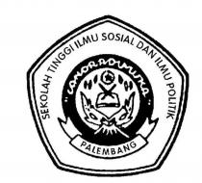

Diajukan oleh:
EDI SETIAWAN
NPM 051629047

PROGRAM STUDI ADMINSITRASI PUBLIK
PROGRAM PASACASARJANA
STISIPOL CANDRADIMUKA
2018

